中国仪器仪表学会测量数据智能分析与计量评定

专业委员会（筹建中）关于征集第一届委员的通知
各有关单位：
随着物联网、大数据、人工智能等新一代信息技术的蓬勃发展，测量数据的准确性、一致性、可比性和安全性已成为推动经济社会数字化转型升级发展的关键环节。
为进一步加强测量数据智能分析与计量评定领域的学术交流、技术创新、质量提升、行业协作等，充分发挥计量测试与评价在仪器仪表产业发展中的技术支撑和基础保障作用，中国仪器仪表学会测量数据智能分析与计量评定专业委员会（筹建中）（挂靠单位：中国计量科学研究院）现面向全国征集委员并选举产生第一届正式委员。现就有关事项通知如下：
一、征集范围
（一）企业单位：在仪器仪表及AI+仪器仪表相关的产品研发、生产制造、系统集成、数据分析、运营服务等环节极具代表性的企业，如设备制造商、传感器企业、技术研发企业、大数据企业、终端应用企业等。需为在研发、生产、应用、数据分析、计量测试与评价等领域拥有丰富实践经验和深厚技术积累的专业人士。
（二）检测认证机构：具备仪器仪表产品及系统数据分析、计量测试、检测认证资质与能力的第三方机构，从事计量检测技术研究、标准制定、认证服务等工作的资深专业人员。
（三）行业组织：来自相关行业学会、协会、联盟等社会团体组织，专注于推动仪器仪表+AI相关产业发展，对行业政策、标准及发展动态高度熟悉的管理人员与技术专家。
（四）政府部门及事业单位：各级政府主管部门、质检机构、计量技术机构中，承担仪器仪表产业政策制定、行业监管、计量测试技术服务等工作职责的相关人员。
二、委员条件
（一） 在测量数据智能分析与计量评定领域具有扎实的专业知识和丰富的实践经验，具备较高的学术水平或行业影响力，能够积极参与本委员会的各项活动，为行业发展提供专业意见和建议。
（二）愿意投入时间和精力参与本委员会的学术交流、课题研究、标准研制、行业服务等活动，积极推动数据智能分析与计量评定领域的协同发展。
三、报送材料
（一）可申请单位会员、个人会员，通过单位推荐或个人申请，须申请人所在单位支持。申请流程见附件1。
（二）填写《中国仪器仪表学会个人会员申请登记表》（见附件2），推荐单位需负责审查登记表内容的真实性，须推荐单位负责人签署审查意见并加盖公章。
（三）请申请人于2026年3月1日前按附件1所示流程完成申请。
（四）秘书处将根据相关规定，结合本委员会人员结构的需要，基于委员的代表性和广泛性原则，通过审查和听取各方意见后，对申报的委员候选人进行遴选审核，拟定本委员会第一届委员名单，报中国仪器仪表学会批准。
四、秘书处联系方式
秘书处单位： | 中国计量科学研究院几何量所
单位地址： | 北京市朝阳区北三环东路18号
联系人： | 缪东晶
联系电话： | 010-64524911
邮 箱： | miaodj@nim.ac.cn

附件：
1、入会申请流程图
2、中国仪器仪表学会个人会员申请登记表

中国仪器仪表学会
测量数据智能分析与计量评定专业委员会（筹）
2026年01月 08日
附件1
入会申请流程图

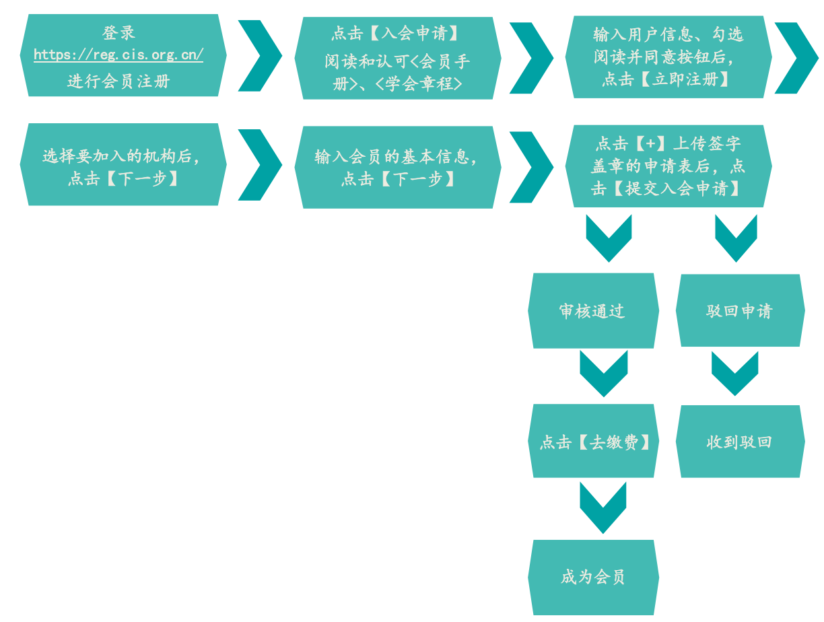

相关提示：
1.会员可在“学会官网www.cis.org.cn→会员服务→会员注册”进行在线申请注册。注册申请链接：http://reg.cis.org.cn/。
2.入会后，总会为单位会员提供纸质证书；单位会员和个人会员可直接登录会员系统打印电子会员证书；如需会费发票请在会员系统提交发票信息。
3.会员审批时间：审核时限一般为2-5个工作日，审核状态将通过提供的电子邮箱和短信告知，可登录账号查看审核进度。
4.如会员信息未得到审核通知，请直接联系总会或所申请的分会。
附件2
中国仪器仪表学会个人会员申请登记表
请选择（□ 学生会员 □ 普通会员 □ 高级会员 □ 外籍会员 □ 外籍会员（英文））
所在省份： 填表时间：
姓 名 |  |  | 性别 |  |  | 民族 |  |  | 党派 |  |  |  | 1寸免冠  彩色近照
出生年月 |  |  | 国籍 |  |  |  |  | 籍贯 |  |  |  |  | 1寸免冠  彩色近照
身份证号码 |  |  |  |  |  |  |  |  |  |  |  |  | 1寸免冠  彩色近照
工作单位 |  |  |  |  |  |  |  |  |  |  |  |  | 1寸免冠  彩色近照
电子信箱 |  |  |  |  | 专业委员会 |  | 测量数据智能分析与计量评定专业委员会 |  |  |  |  |  | 1寸免冠  彩色近照
联系电话 |  |  |  |  |  |  | 手机号 |  |  |  |  |  | 1寸免冠  彩色近照
通信地址 |  |  |  |  |  |  | 邮政编码
最高学历 |  |  |  | 学 位 |  |  |  |  | 毕业院校
所学专业 |  |  |  | 毕业时间 |  |  |  |  | 从事专业研究时间
技术职务 |  |  |  | 职 称 |  |  |  |  | 行政职务
仪器仪表专业（或相关）研究方向
参加境内外其它
学术团体情况
主
要
工
作
经
历

主  要  科  技  工  作  业  绩  含  论  文  、  著  作  及  获  奖  情  况 | 申请人签字： 年 月 日
备注
注：表内各项必须真实填写，如写不下可自行加页。
地址：北京市海淀区知春路6号锦秋国际A座2306中国仪器仪表学会会员服务中心；
邮编：100086；
电话：010-82800757；
中国仪器仪表学会网站：http://www.cis.org.cn/

